Engenharia de Sistemas e Serviços

Relatório do Primeiro Trabalho Laboratorial

Solução IoT de monitorização de áreas agrícolas

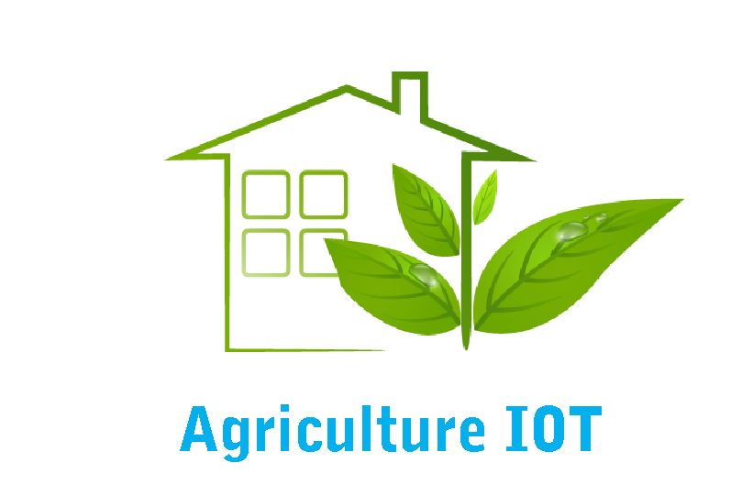

Índice

1. Resumo 3

2. Proposta 3

3. Solução 4

4. Protótipo da solução proposta 5

5. LoRa 6

6. LoRaWAN: 7

7. Caso de estudo: 8

8. Serviços 10

9. Contribuições na área 13

10. Referências bibliográficas 13

# Resumo

O presente documento referente à nossa solução IoT divide-se nos seguintes tópicos:

- Uma proposta de uma solução IoT constituída por uma breve descrição do que se pretende desenvolver;

- A respetiva solução IoT que é composta por vários esquemas gerais da rede com diferentes níveis de arquitetura;

- Descrição dos serviços que pretendemos desenvolver e comprovar a sua funcionalidade através de um protótipo de alta-fidelidade;

- Descrição de todos os equipamentos e respetiva arquitetura de cada ‘thing’ detalhada;

- Por fim, este documento tem também as contribuições na área das tecnologias que foram usadas para a solução descrita.

# Proposta

As tecnologias de informação (TI) massificaram-se de tal forma nas nossas vidas que hoje em dia é imprescindível a sua utilização nas mais diversas áreas de negócio. Quando associamos a tecnologia ao conceito de automação, associamos rapidamente outro conceito de internet das coisas (IoT – *Internet of things*). Estas componentes possibilitam assim, um vasto conjunto de serviços (*AnyService*), a qualquer hora (*AnyTime*), em qualquer lugar (*AnyWhere*) e em qualquer dispositivo (*AnyDevice*).

A nossa solução proposta permite ter acesso à informação recolhida através de nós sensoriais de uma forma eficiente, pretendendo-se dinamizar as tecnologias da informação na indústria agrícola com o objetivo de introduzir o conceito de "Agricultura Inteligente". Seguindo este princípio, iremos apresentar uma solução composta por uma rede de “coisas” (sensores ambientais, presenciais, entre outros) que são monitorizados através de um microcontrolador. Posteriormente os dados recolhidos serão enviados em tempo real (*AnyTime*) para um serviço de *cloud* onde serão manipulados e apresentados numa plataforma web. Desta forma a plataforma permitirá consultar a informação em qualquer lugar (*AnyWhere*) com qualquer dispositivo (*AnyDevice*).

Neste sentido, os objetivos deste projeto são:

1. Estudar o funcionamento e configurações IoT 1.
2. Dinamizar arquitetura que permita autoconfigurações de equipamentos à distância.
3. Estudar a implementação de formas de comunicação entre áreas monitorizadas ao ar livre 2.
4. Criar cenários de implementação e de testes com Arduino, Raspberry Pi, ESP.
5. Realizar testes e apresentar os resultados.

A solução IoT que apresentamos está dividida em quatro partes:

*Sensing*,

*Actuation*,

Disponibilização informação (AnyTime/AnyWhere)

Autoconfiguração de equipamentos.

Do ponto vista sensorial iremos analisar: temperatura, humidade, proximidade, movimentos, entre outros. Do ponto vista da atuação poderão ser despoletadas ações mediante a leitura dos nós sensoriais, assim como através de uma plataforma WEB. Os nós sensoriais fazem parte de uma rede local que estão diretamente ligados ou que possuem a capacidade de comunicar com um microcontrolador (arduino/raspberry). A disponibilização da informação será feita através de um Raspberry Pi (com acesso à internet) para um serviço na cloud. Os equipamentos que desempenham funções de gestão de dados (Arduino/Raspberry/ESP) são autoconfiguráveis numa perspetiva plug & play. Uma vez instalados poderão ser configurados sempre que necessário à distância.

# Solução

Do ponto vista solução a nossa arquitetura divide-se nas seguintes redes:

- Duas redes de coisas (things).

- Uma Low-Power Wide-Area network de comunicações longa distancia ao ar livre com baixo trafego de dados.

- Um ponto central Gateway que comunica com a rede local.

- Uma rede de área local composta por um THING Controller e ainda uma rede Wireless Local.

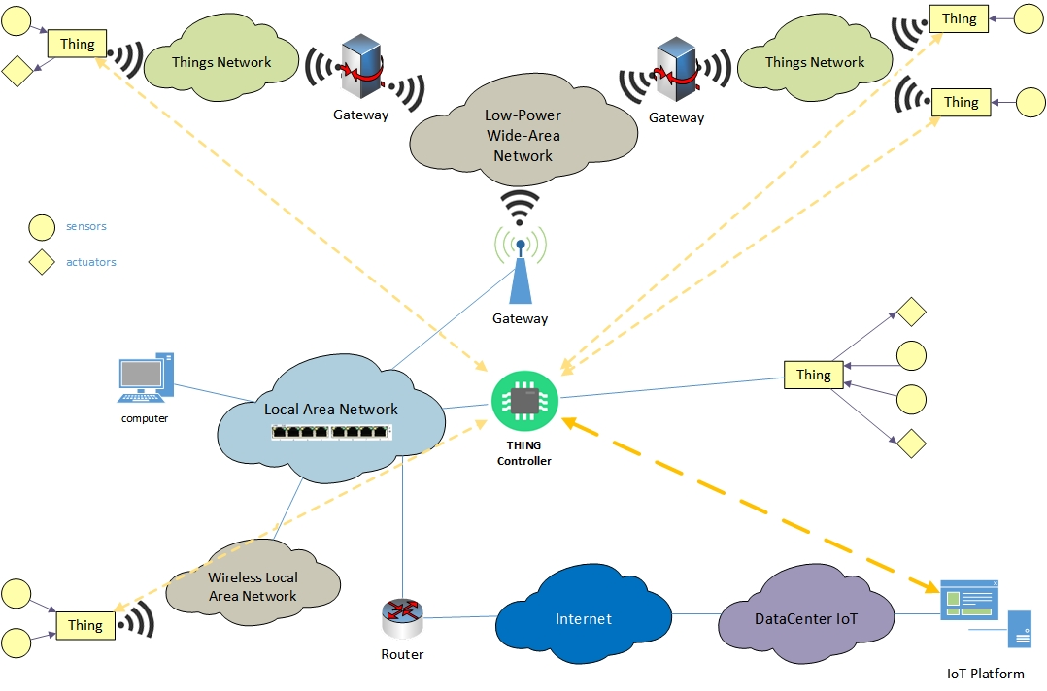

Ilustração 1 - Arquitetura geral de rede

De salientar que o ponto-chave nesta arquitetura é o THING Controller que é responsável por receber os dados de todas as things network, geri-los e enviar toda a informação para plataforma web (AnyTime, AnyWhere). A plataforma permite também o sentido inverso de enviar ações para o THING Controller que por sua vez envia para as redes das coisas.

# Protótipo da solução proposta

Do ponto vista de protótipo a nossa arquitetura de rede IoT baseia-se nos seguintes pontos fundamentais de comunicação.

Comunicações de longo alcance entre áreas ao ar livre (Tecnologia escolhida: LoRa);

Comunicação Sem fios para comunicações dentro de um espaço fechado (Tecnologia escolhida:

IEEE802.11b/g/n);

Comunicações entre controladores e microcontroladores diretamente ligados (Tecnologia escolhida: Serial);

Comunicações entre rede local e a internet através de uma rede Ethernet local.

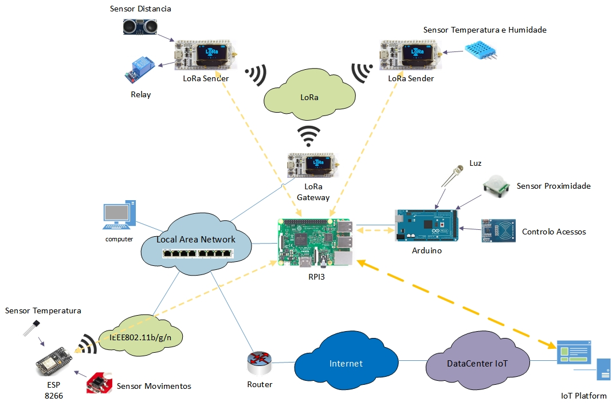

Ilustração 2 - Arquitetura geral de rede nível 2 (protótipo)

Primeiramente temos uma rede de coisas (Things) que envia e recebe dados através de módulos comunicação LoRa, sendo que existe um ponto central de comunicação (Gateway) LoRa responsável por receber e enviar informação para todas as redes de coisas LoRa. Partindo deste ponto podemos afirmar que a nossa solução LoRa é escalável, podendo abranger mais redes que as descritas através de um único ponto central que é responsável por gerir a informação.

A rede de área local é composta pelos equipamentos de rede essenciais como, router (acesso internet), switch e access point wireless. Nesta rede temos ainda como ponto chave o THING Controller que é um Raspberry Pi responsável por gerir informação entre todas as redes de coisas e a plataforma web.

# LoRa

**Definição**: LoRa (Low Range) é uma tecnologia de rádio que permite comunicação a longas distâncias com um baixo consumo (muito baixo).

**Suas aplicações**: As suas principais aplicações são em IoT, para comunicação e transmissão de dados recolhidos por diversos sensores (pressão, temperatura, humidade, luz, etc...) que depois são transmitidos para servidores locais ou remota via IP.

**Alcance**: Dependendo das condições dos equipamentos e interferências (prédios, topologias de terrenos), em áreas urbanas pode ir até 3-4 Km e em áreas rurais até 12 Km.

**Características do LoRa:**

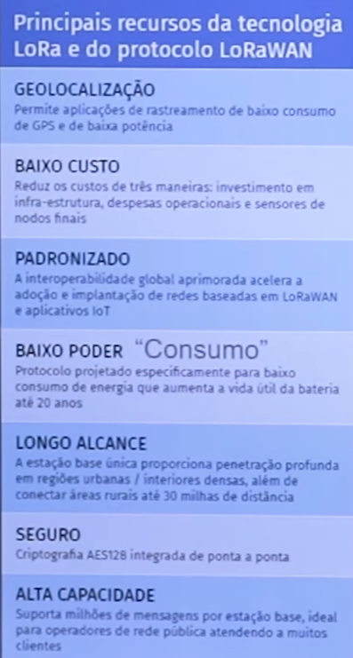

Ilustração 3 - Recursos da tecnologia LoRa

**Tipo de chip (ESP32 c/ LoRa):**

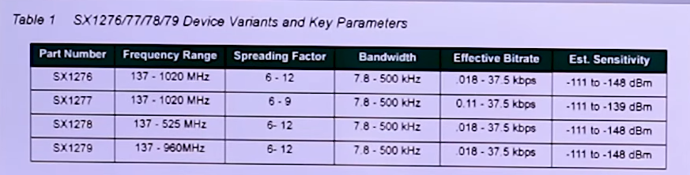

Ilustração 4 - Caracteristicas por modulo LoRa

# LoRaWAN:

Protocolo que define a arquitetura do sistema e os parâmetros de comunicação usando a tecnologia LoRa.

Este protocolo implementa os detalhes de funcionamento, segurança, qualidade do serviço, ajustes de potência visando maximizar a duração da bateria dos módulos, e os tipos de aplicações tanto do lado do módulo quanto do servidor.

LoRa -> Camada física da rede

LoRaWAN -> Camada lógica da rede

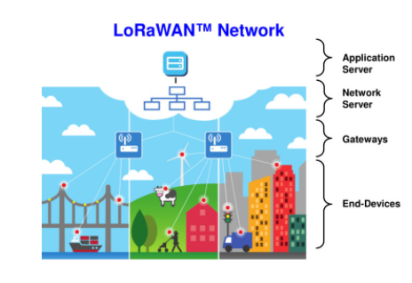**Arquitetura da rede LoRaWAN:**

Ilustração 5 - Rede LoRaWAN

**End-Devices:** Sensores, leitores de consumo, botões, switches, etc...

***Gateways*:** Equipamentos que recebem a informação enviada pelos end-devices. Um gateway pode receber dados de vários sensores e encaminhar a informação para o servidor.

**Classes de dispositivos:**

**Classe A – Sensores:** Possuem bateria. A comunicação é bi-direcional. Receção após transmissão.

**Classe B – Atuadores:** Possuem bateria. A comunicação é bi-direcional. O atuador e *gateway* trocam informações para que o gateway saiba quando este está pronto a atuar.

**Classe C – Receção de dados sem atraso:** O módulo está sempre pronto a receber dados do *gateway*. Não é recomendado o uso de apenas baterias. O módulo como tem que estar sempre à escuta, consome mais energia que um módulo normal.

# Caso de estudo:

**PatientCare:** PatientCare é um projeto já existente que usa a tecnologia LoRa como método de

comunicação entre as ‘Things’.

Tomando este projeto como exemplo de estudo para conhecer melhor a tecnologia LoRa, foram desenhados uns esquemas que representam a arquitetura do sistema.

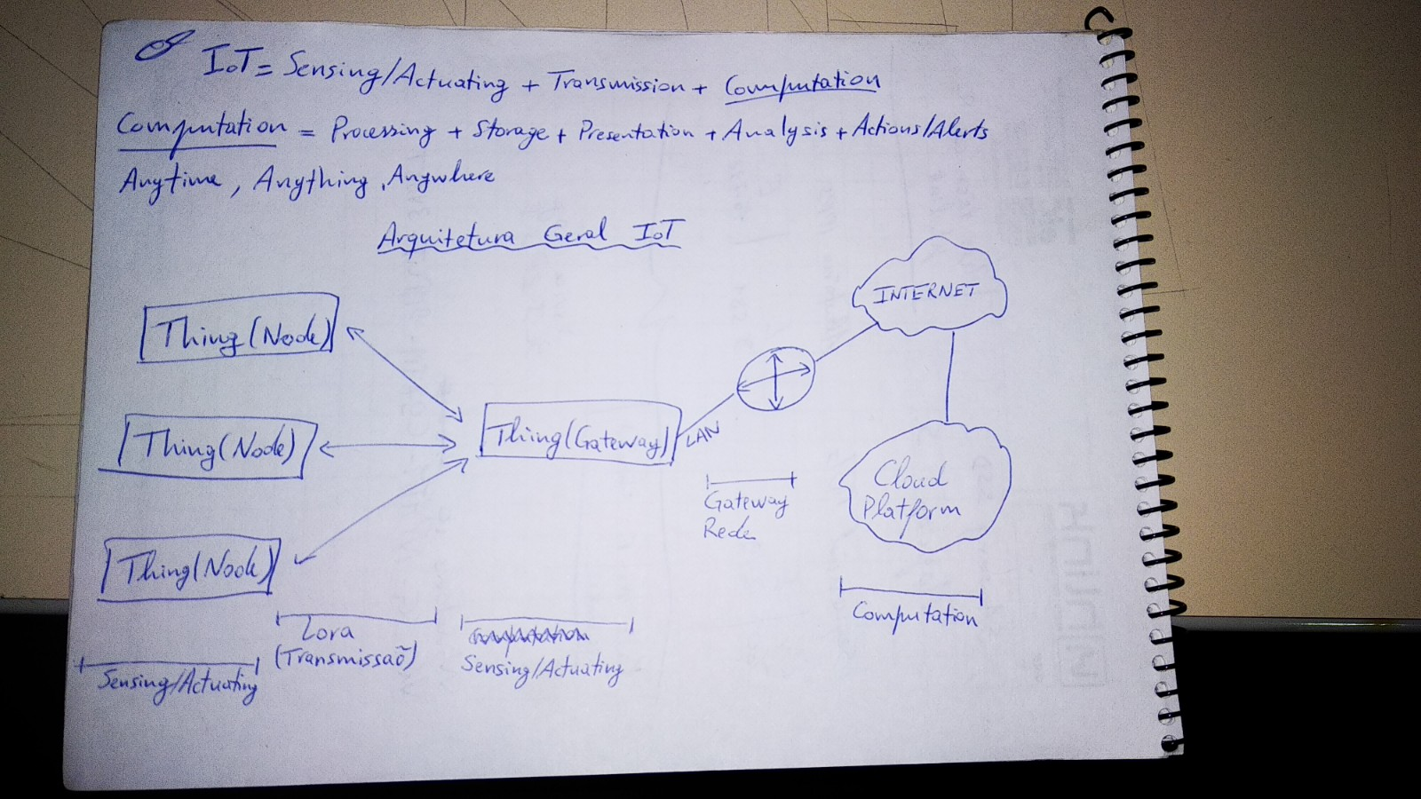**Arquitetura IoT:**

Ilustração 6 - Arquitetura IoT (PatientCare)

Neste esquema está representada a arquitetura IoT deste projeto.

Tratam-se de nós (‘things’), alimentados por bateria, que têm sensores ligados e que comunicam por LoRa os dados recolhidos pelos sensores. Depois existe a ‘thing’ que representa um gateway para os nós que comunicam via LoRa. De seguida, o gateway envia os dados via WiFi através da rede LAN para uma plataforma que está alojada na cloud. A plataforma é responsável por processar, analisar, guardar e apresentar a informação Anytime e Anywhere.

**Thing architecture / Sensor node architecture:**

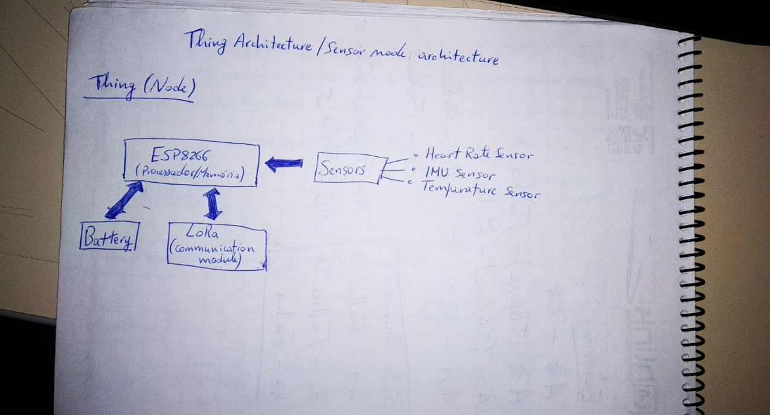

Ilustração 7 - Node Architecture

Na figura acima foi dissecada a ‘thing’ que representa os nós sensoriais. Estes nós são constituídos por um microcontrolador (ESP8266), são alimentados por uma bateria e possuem um módulo de comunicação que comunica via LoRa. Ao microcontrolador estão ligados vários sensores, como por exemplo o sensor de batimento cardíaco, IMU sensor (sensor de queda) e sensor de temperatura.

A idea é este nó (wearable) ser usado por pacientes e que monitoriza constantemente o bem-estar do paciente através dos sensores.

**Gateway:**

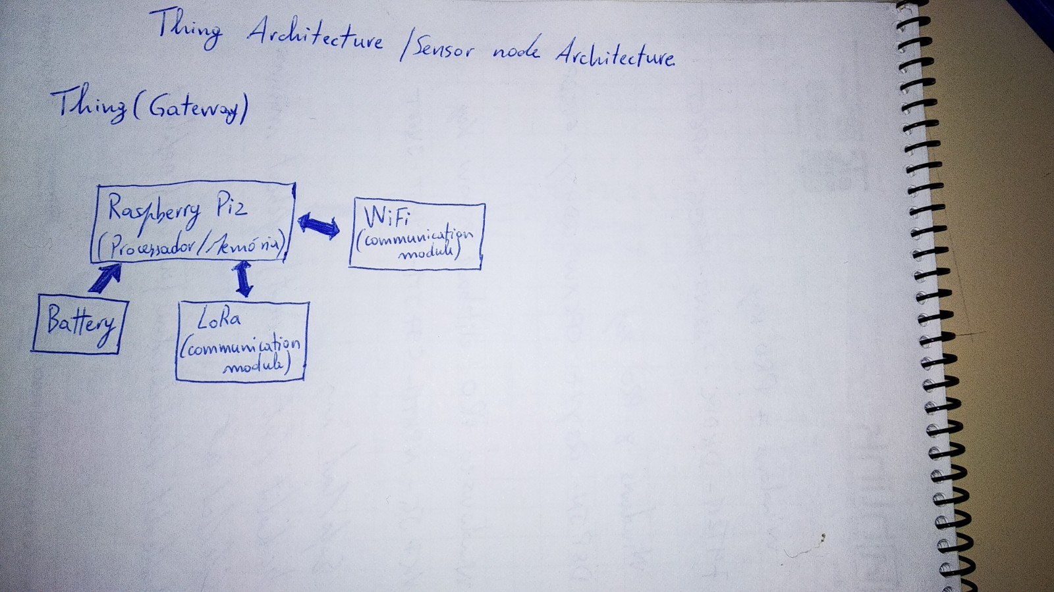

Ilustração 8 - Gateway architecture

O *gateway* é constituído por um Raspberry Pi 2, alimentado por uma bateria e equipado com dois módulos de comunicação, um para comunicação com os ESP8266 via LoRa e outro módulo, WiFi para envio de dados para a plataforma na cloud.

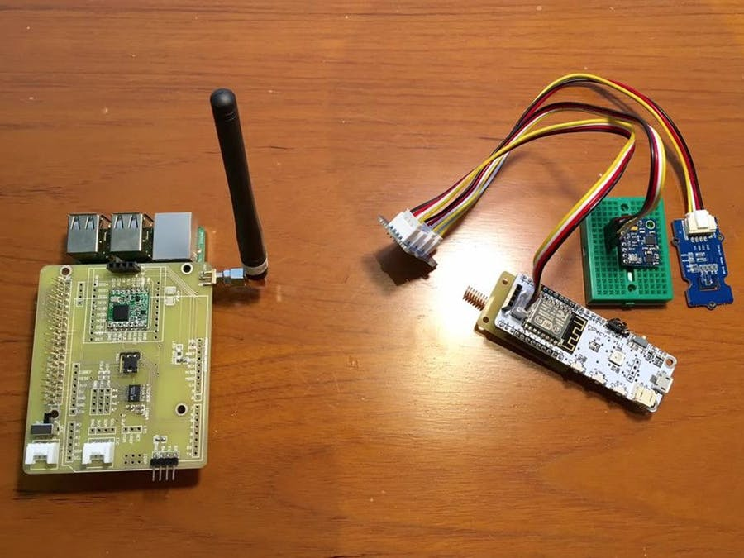

Ilustração 9 - PatientCare prototype

**Fonte:** https://www.hackster.io/andri/patientcare-8ca30b?ref=tag&ref_id=lora&offset=15

# Serviços

Os serviços disponíveis ao cliente final serão:

* Controlo de acesso à sala TI usando NFC;
* Detenção de reodores usando sensores de infravermelhos;
* Disponibilização da temperatura da estufa;
* Disponibilização da temperatura e humidade de um campo agrícola;
* Disponibilização do nível do silo;
* Atuação do sistema de rega através da plataforma alojada na cloud;
* A informação recolhida pelos serviços acima descritos estará disponível numa plataforma alojada na cloud AnyTime e AnyWhere.

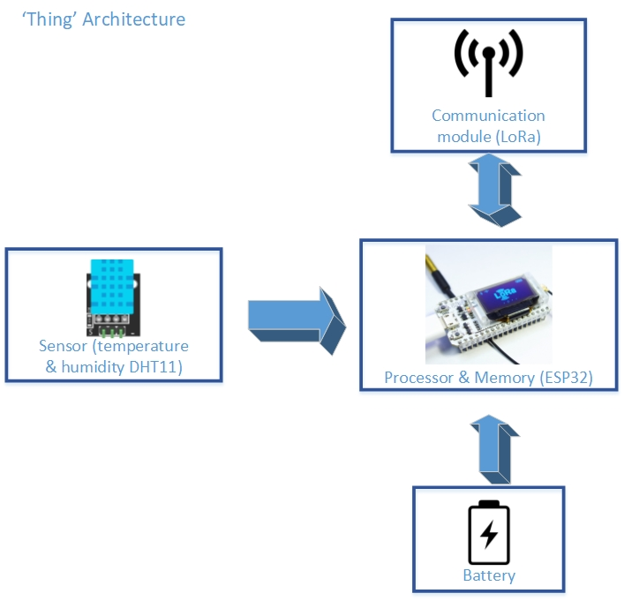

Ilustração 10 - ESP32 LoRa & DTH11

Na figura acima está representada a arquitetura de uma ‘thing’. Esta ‘thing’ é controlada através de um microcontrolador (ESP32) e terá como fonte de energia uma bateria e será equipado com um sensor de temperatura e humdidade (DHT11). Todos os dados recolhidos serão posteriormente transmitidos através do módulo de comunicação LoRa. As grandes vantagens deste módulo são os custos baixos associados a ele e o facto de poder comunicar a grandes distâncias.

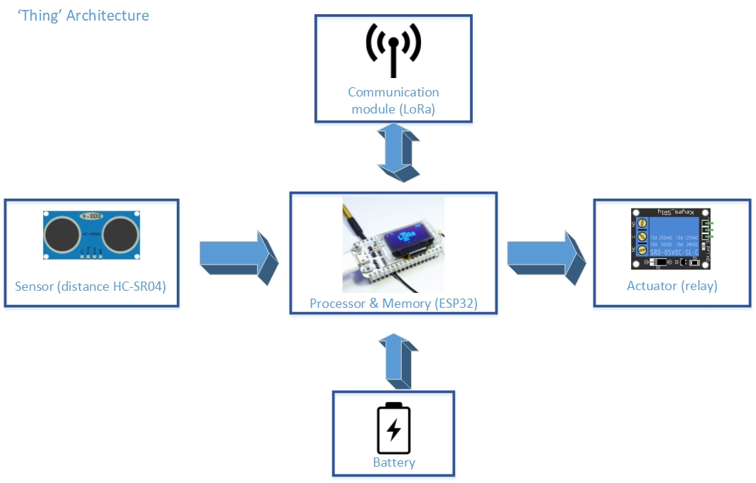

Ilustração 11 - ESP32 LoRa & SR04 & Relay

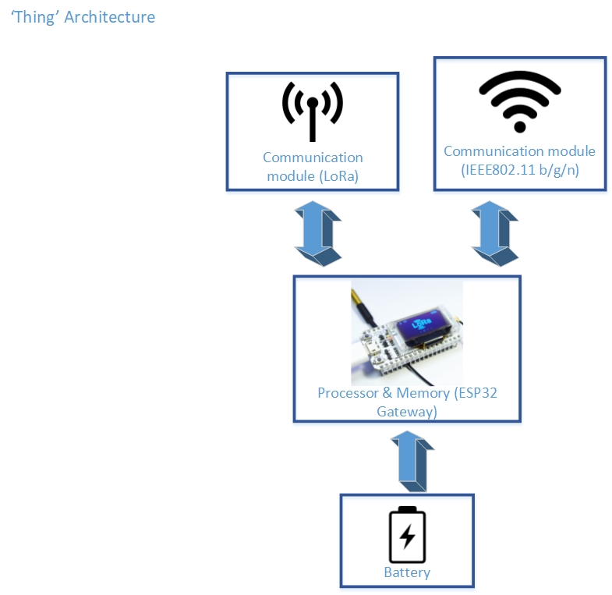A arquitetura descrita acima é da ‘thing’ que irá atuar sobre o sistema de rega com a auxílio de um relay e estará equipada com um sensor de distância para controlar o nível do silo. O microcontrolador é um ESP32 com LoRa como o seu módulo de comunicação para transmitir os dados.

Ilustração 12 - ESP32 Gateway

Esta arquitetura está composta por dois módulos de comunicação pois é um gateway da rede LoRa. Irá receber os dados dos outros dois módulos e enviá-los via WiFi (IEEE 802.11 b/g/n) para o gateway da rede IoT (Raspberry Pi 3).

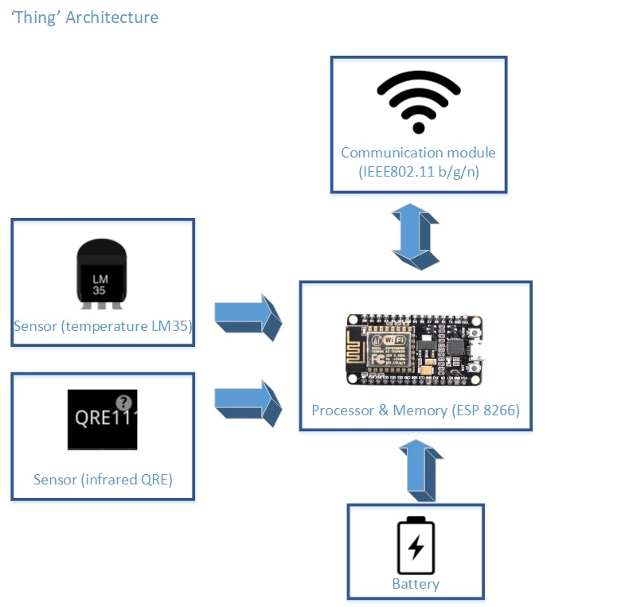

Ilustração 13 - ESP8266 & LM35 & QRE11

Este módulo estará equipado com um Node MCU (ESP 8266) que irá partilhar os dados recolhidos pelos nós sensoriais via WiFi (IEEE 802.11 b/g/n). Estes nós sensoriais serão um sensor de infravermelhos para deteção de roedores e um sensor de temperatura (LM35) para controlo de temperatura dentro de uma estufa. Será também alimentado por uma bateria.

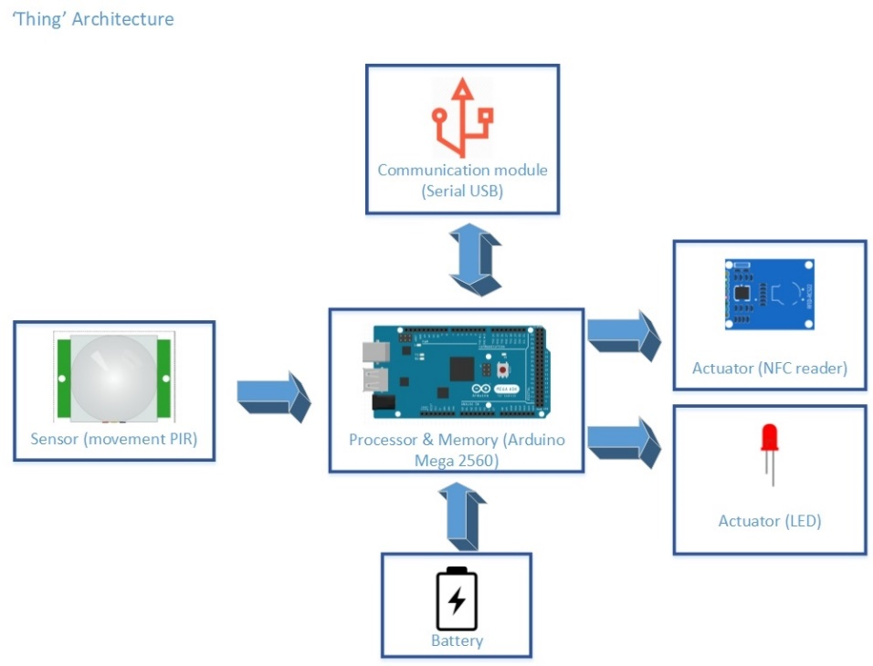Este módulo será instalado numa sala TI maioritariamente para controlo de acessos à sala. Será equipado por um sensor de movimento (PIR), e dois atuadores, um leitor NFC para leitura de tags e um LED. Estes dados de acesso à sala estarão igualmente disponíveis na plataforma alojada na cloud, por isso, o microcontrolador (Arduino Mega 2560) irá comunicar estes dados ao gateway da rede IoT (Raspberry Pi 3) através de uma porta Serial USB.

Ilustração 14 - Arduino & PIR & NFC Reader

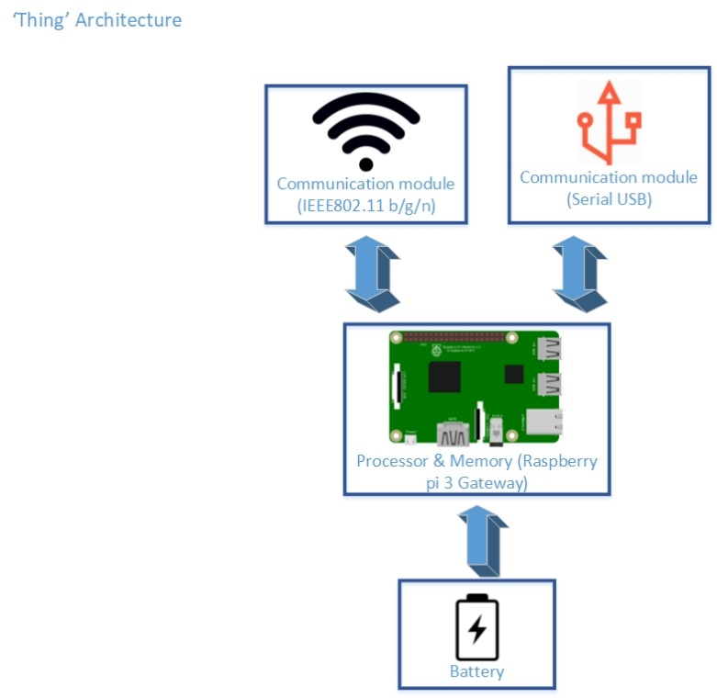

Ilustração 15 - RPI3

Esta arquitetura do módulo representa o gateway da rede IoT composta por um Raspberry Pi 3 e terá dois módulos de comunicação, uma Serial USB para comunicação com o Arduino Mega 2560 e um módulo WiFi, norma IEEE 802.11 b/g/n para transmitir os dados recebidos pelos nós LoRa, pelo Arduino Mega 2560 e pelo Node MCU.

Juntos, estes módulos fazem parte de uma rede IoT que disponibilizam vários serviços descritos anteriormente.

# Contribuições na área

A solução proposta tem como principais contribuições na área (smart agriculture) a possibilidade de integrar equipamentos autoconfiguráveis e comunicações de longa distância (Lora) ao ar livre 3 4, sendo que toda a arquitetura de rede foi planeada de forma que isto seja possível.

# Referências bibliográficas

1. Vasisht D, Kapetanovic Z, Won J, et al. FarmBeats: An IoT Platform for Data-Driven Agriculture. *Nsdi ’17*. 2017:515-529. https://www.usenix.org/conference/nsdi17/technical-sessions/presentation/vasisht. (visitado em 8/3/2018)

2. Prathibha SR, Hongal A, Jyothi MP. IOT Based Monitoring System in Smart Agriculture. In: *2017 International Conference on Recent Advances in Electronics and Communication Technology (ICRAECT)*. ; 2017:81-84. doi:10.1109/ICRAECT.2017.52 (visitado em 8/3/2018)

3. Centenaro M, Vangelista L, Zanella A, Zorzi M. Long-range communications in unlicensed bands: The \rising stars in the IoT and smart city scenarios. *IEEE Wirel Commun*. 2016;23(5):60-67. doi:10.1109/MWC.2016.7721743 (visitado em 8/3/2018)

4. Augustin A, Yi J, Clausen T, Townsley W. A Study of LoRa: Long Range & Low Power Networks for the Internet of Things. *Sensors*. 2016;16(9):1466. doi:10.3390/s16091466 (visitado em 8/3/2018)